

**Guías LDF**

Cuenta Pública

Entidad federativa de Tlaxcala

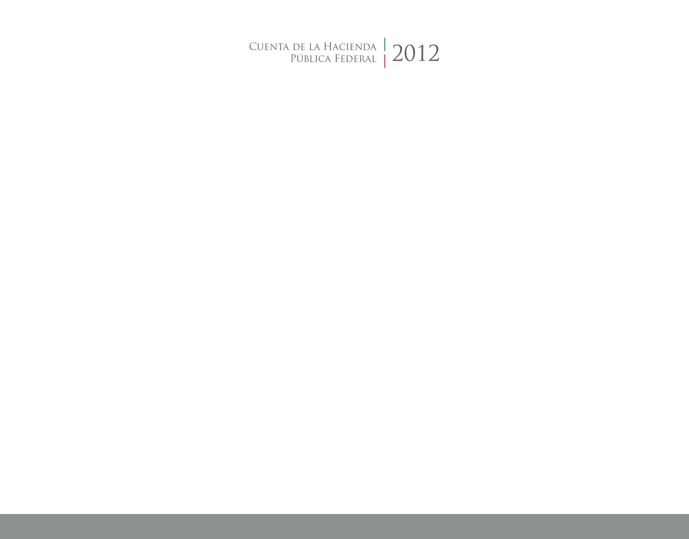

2016

2014

